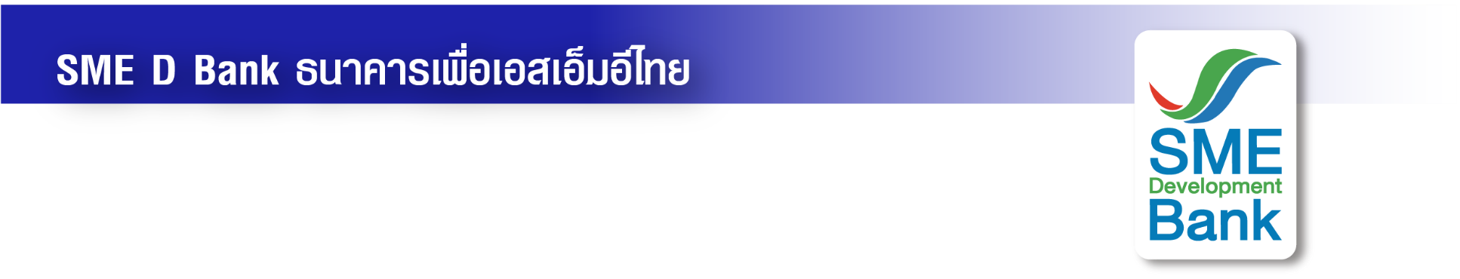

ข่าวประชาสัมพันธ์

30 สิงหาคม 2565

**ธพว. จัดเต็มเพื่อ SMEs ไทย ผ่อนหลักเกณฑ์ ‘สินเชื่อ 3D’**

**หนุนเข้าถึงเงินทุนดอกเบี้ยคงที่ ช่วยลดภาระการเงิน รุกเดินหน้าธุรกิจ**

**ธพว.จัดเต็มเพื่อ SMEs ไทย ผ่อนหลักเกณฑ์ “สินเชื่อ 3D” วงเงิน 19,000 ลบ. หนุนเข้าถึงแหล่งทุนง่ายขึ้น อัตราดอกเบี้ยเริ่มต้น 4.5% ต่อปี คงที่สูงสุด 2 ปีแรก ผ่อนสบาย ๆ นานสูงสุด 10 ปี ช่วยบริหารต้นทุนธุรกิจ เสริมสภาพคล่อง ลดภาระทางการเงิน คว้าโอกาสเดินหน้าธุรกิจได้เต็มศักยภาพ รองรับการฟื้นตัวของเศรษฐกิจและการท่องเที่ยวช่วงปลายปี 65**

**นางสาวนารถนารี รัฐปัตย์** กรรมการผู้จัดการ ธนาคารพัฒนาวิสาหกิจขนาดกลางและขนาดย่อมแห่งประเทศไทย (ธพว.) หรือ SME D Bank เปิดเผยว่า จากภาพรวมเศรษฐกิจไทยที่กำลังกลับมาฟื้นตัวต่อเนื่อง ธพว.ในฐานะธนาคารเพื่อพัฒนาเอสเอ็มอีไทย เดินหน้าสนับสนุนผู้ประกอบการเอสเอ็มอี ด้วยการผ่อนปรนหลักเกณฑ์ **“สินเชื่อ 3D”**  **วงเงินรวม 19,000 ล้านบาท** เช่น รับรีไฟแนนซ์สินเชื่อธุรกิจทุกประเภท สามารถนำเครื่องจักรมาเป็นหลักประกันร่วมได้ ผ่อนปรนเงื่อนไขประวัติการชำระหนี้ เป็นต้น จึงช่วยให้ผู้ประกอบการเอสเอ็มอีเข้าถึงสินเชื่อง่ายขึ้น เพื่อมีเงินทุนนำไปใช้เดินหน้าธุรกิจได้เต็มศักยภาพ

สำหรับ **“สินเชื่อ 3D”** สนับสนุนผู้ประกอบการเอสเอ็มอีทุกกลุ่มสามารถใช้บริการได้ ตามความต้องการของตัวเอง ไม่ว่าจะเป็นการรีไฟแนนซ์จากสถาบันการเงินเดิม เพื่อลดต้นทุนธุรกิจ ลงทุน ขยาย ปรับปรุงและปรับเปลี่ยนกิจการ รวมถึง เป็นเงินทุนหมุนเวียนเสริมสภาพคล่อง **วงเงินกู้สูงสุดถึง 50 ล้านบาทต่อราย อัตราดอกเบี้ยเริ่มต้น 4.5% ต่อปี ที่สำคัญคงที่สูงสุด 2 ปีแรก รวมถึง ผ่อนนานสูงสุด 10 ปี จึงช่วยให้ผู้ประกอบการเอสเอ็มอี สามารถวางแผนบริหารจัดการต้นทุนการเงินได้** ทั้งนี้ เปิดรับคำขอสินเชื่อตั้งแต่วันนี้ จนถึงวันที่ 30 ธ.ค.65 หรือกว่าจะเต็มวงเงิน

“ธพว. เข้าใจดี ถึงความต้องการของผู้ประกอบการที่อยากมีเงินทุน เพื่อคว้าโอกาสทางธุรกิจ ภายหลังสถานการณ์โควิด-19 คลี่คลาย รวมถึง ช่วงปลายปีจะมีออเดอร์เข้ามาจำนวนมาก ดังนั้น การผ่อนปรน **“สินเชื่อ 3D”** จะช่วยให้ผู้ประกอบการเข้าถึงแหล่งทุนง่ายขึ้น รวมถึง ยังเป็นสินเชื่ออัตราดอกเบี้ยต่ำคงที่ในช่วงแรก ทำให้สามารถบริหารจัดการต้นทุนทางการเงินได้เหมาะสม” นางสาวนารถนารี กล่าวเสริม

นอกจากบริการสินเชื่อดังกล่าวแล้ว ธพว. ยังมอบบริการด้าน “การพัฒนา” ด้วย ส่งเสริมผู้ประกอบการยกระดับเพิ่มศักยภาพธุรกิจ ผ่านโครงการ **“SME D Coach”** ที่พร้อมให้คำปรึกษาธุรกิจ ฟรี ช่วยให้ปรับตัวก้าวทันความเปลี่ยนแปลงของสถานการณ์ได้ทันท่วงที

สำหรับผู้ประกอบการเอสเอ็มอีที่สนใจใช้บริการ**“สินเชื่อ 3D”** และงานพัฒนาจาก ธพว. สามารถแจ้งความประสงค์ได้ ผ่านออนไลน์ เช่น เว็บไซต์ SME D Bank (https://www.smebank.co.th/), LINE Official Account : SME Development Bank เป็นต้น รวมถึงสาขา ธพว. ทั่วประเทศ สอบถามข้อมูลเพิ่มเติม Call Center 1357

